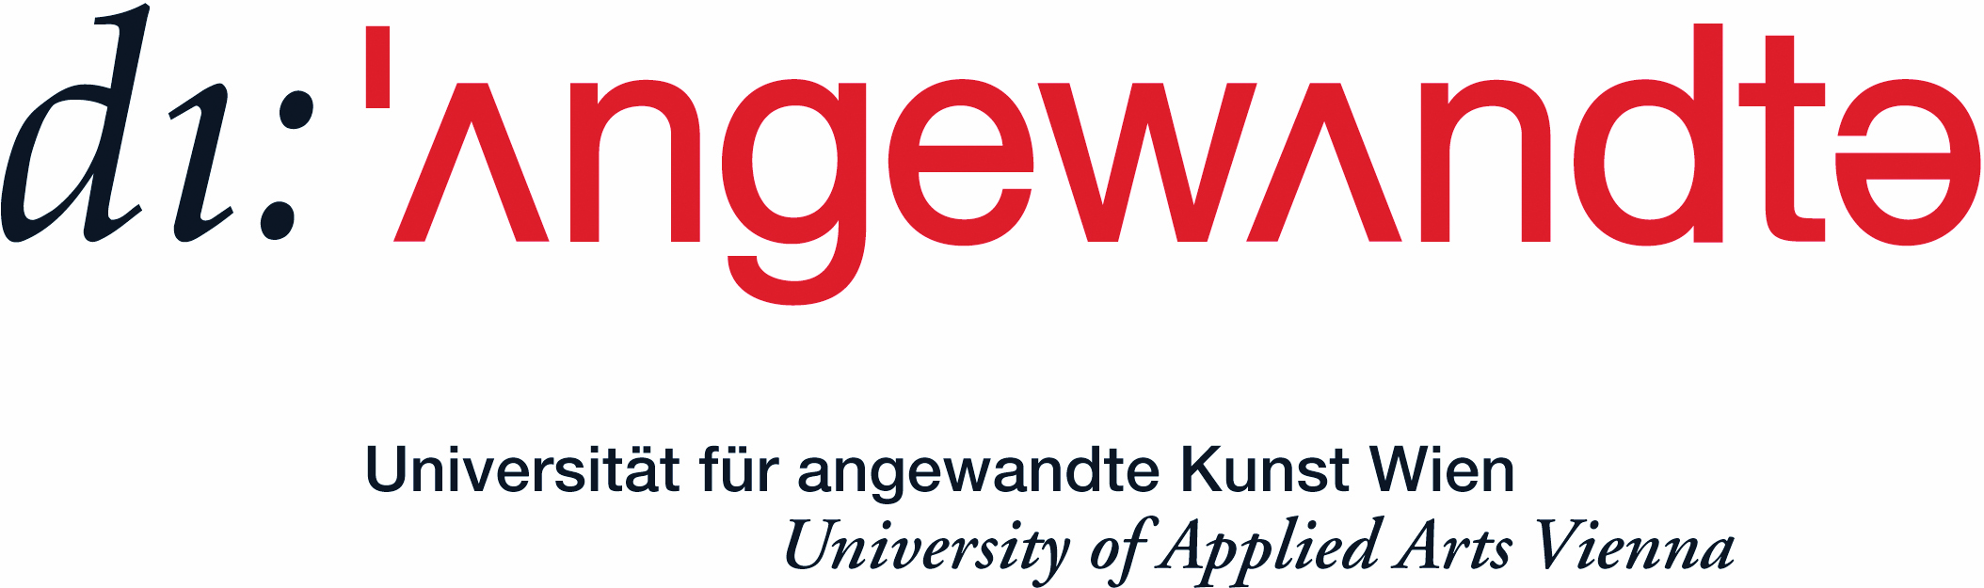

FACHDIDAKTIK

PRÄSENZ, PERFORMANCE, PRÄSENTATION II REISENBERGER

Ort und Zeit

freitag, 17. oktober, 13 bis 16 uhr, hörsaal 2
samstag, 18. oktober, 14 bis 19 uhr, hörsaal 2
sonntag, 19. oktober, 10 bis 15 uhr, hörsaal 2

Anmerkungen
die gruppengröße ist auf maximal 10 personen beschränkt. anmeldung bitte ausschließlich per email. falls es schon im vorfeld besondere wünsche in bezug auf den workshop gibt, bitte ebenfalls gern per mail.

Themenstellung der Lehrveranstaltung
entsprechend der arbeit im letzten semester ist es das ziel des workshops, die erkannten potentiale weiter auszubauen und das verständnis von performanz und präsenz im raum zu vertiefen. wir werden wieder mit körper und stimme arbeiten, uns diesmal aber verstärkt den inhalten des präsentierten zuwenden.
die teilnehmerInnen werden deshalb gebeten, einen text / lied / inhalt auszuwählen, der ihnen am herzen liegt und ihm eine form zu geben, die eine abgeschlossene präsentation ermöglicht, d.h. vor allem anfang und ende klar zu definieren. der text sollte nicht mehr als 3.000 zeichen (mit leerzeichen) haben, kann aber auch kürzer sein. falls es unklarheiten in bezug auf die eignung eines bestimmten inhalts gibt, bitte gern rückfrage per mail halten.
über die drei tage des workshops werden wir den inhalt in unterschiedlichen situationen und formen erproben und uns so einer präsentation annähern, die sowohl dem inhalt als auch dem/der teilnehmerIn entspricht. dieser prozess soll eine mögliche referenz bilden, wenn es darum geht, in zukunft präsentationsformen selbst zu wählen.
da wir auch wieder mit dem körper im raum arbeiten werden, bitte bequeme kleidung mitbringen.

